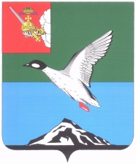

Муниципальное Собрание Череповецкого муниципального района
Вологодской области

Р Е Ш Е Н И Е
от 10.10.2023 № 435
г. Череповец

О внесении изменения в персональный состав комиссии
по делам несовершеннолетних и защите их прав
Череповецкого муниципального района

Руководствуясь Порядком приёма и рассмотрения предложений по персональному составу комиссии по делам несовершеннолетних и защите их прав Череповецкого муниципального района, утверждённым решением Муниципального Собрания Череповецкого муниципального района
от 25.08.2010 № 258, Муниципальное Собрание Череповецкого муниципального района

РЕШИЛО:
1. Внести изменение в персональный состав комиссии по делам несовершеннолетних и защите их прав Череповецкого муниципального района, утверждённый решением Муниципального Собрания Череповецкого муниципального района от 28.11.2013 № 22 «Об утверждении персонального состава комиссии по делам несовершеннолетних и защите их прав в Череповецком муниципальном районе», исключив из состава комиссии Борейш Ольгу Николаевну, начальника отделения занятости населения города Череповца и Череповецкого района КУ ВО «Центр занятости населения Вологодской области».
2. Решение подлежит опубликованию в газете «Сельская новь» и размещению на официальном сайте Череповецкого муниципального района в информационно-телекоммуникационной сети «Интернет».

Глава района Н.Ю. Малкова

